Предмет: Естествознание
Класс: 2 «И» . учитель: Борко Тамара Николаевна
Раздел долгосрочного плана: Физика природы
Тема урока: Что такое звук? Какие бывают звуки?
Цели обучения |  | 2.5.3.1. классифицировать источники звука по громкости.  2.1.2.6. определять ведущие признаки эксперимента;  2.1.2.7. проводить эксперимент и фиксировать его результаты в виде таблицы
Критерии успеха |  | Все учащиеся смогут:  • воспроизвести звуки с помощью различных предметов;  • сказать, что уши – орган слуха;  • определить звуки на слух.  Большинство учащихся смогут:  • сказать, что звук распространяется волной;  • предлагать источники для поиска ответов на вопросы, понимать, что каждый предмет имеет свой звук;  • различать звуки живой природы, проводить опыт по извлечению звуков.  Некоторые учащиеся смогут:  • доказать, что звук распространяется волной, с опорой на полученную на уроке информацию;
Языковые цели |  | Развитие навыков:  поддерживать активный диалог в ходе проведения экспериментов со звуком, уметь объяснить товарищам, как распространяется звук.
Привитие ценностей |  | Ценности, основанные на национальной идее «Мәңгілік ел»: казахстанский патриотизм и гражданская ответственность; уважение; сотрудничество; труд и творчество; открытость; образование в течение всей жизни.
Межпредметные  связи |  | Музыка, изо, познание мира
Навыки использования ИКТ |  | прослушивание музыки ,видеоролик «Что такое звук?»
Предварительные знания |  | Имеют представление о разнообразных звуках – природных и искусственных, умеют проводить простейшие эксперименты.
Ход урока
Этапы урока | Запланированная деятельность на уроке |  | Ресурсы
Начало  Урок  1-3мин  3-10мин | I. Создание положительного эмоционального настроя:  -Я нашла себе настрой и хочу поделиться с вами…..  II.Введение в тему. Целеполагание  1.(К, И)  - Как прекрасно слышать звук:  Шум дождя и сердца стук!  Мы кричим, смеемся, дышим,  Мы слова и мысли слышим,  Слышим даже тишину…  Как гуляет кот по крыше,  Как шуршат за стенкой мыши,  Волки воют на луну.  Мир без звуков был бы грустный,  Серый, скучный и «невкусный»!  -Человек живет в мире звуков.  2.Используя шифр, прочитайте слово (акустика). Что изучает этот раздел физики? (звук)  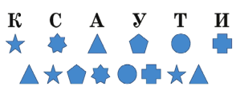  3.- Первые учёные исследователи звука.(учебник стр )  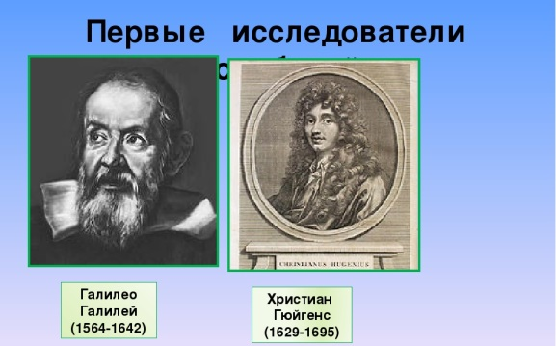  -Как вы думаете, что такое звук?  4.Просмотр видео. «Что такое звук?»  Звук – это волны, которые распространяются в какой-то определенной среде (вода, воздух, камень и т.д.), и создают в ней механические колебания (вибрация), слышимые нами.  - Звук для человека является источником информации.  – Вы уже наверное догадались, о чем пойдет речь сегодня на уроке? – Представьте, что вы исследователи. Какой вопрос бы вас интересовал больше всего?(ответы детей)  - Наша задача – узнать, что такое звук, , понять, откуда он берется и всегда ли звук, который мы слышим, одинаковый.  III.Актуализация знаний  -А сейчас я хочу чтобы вы вспомнили:- кто, какие звуки произносит, выполняя задания.  5.(Ф.О)Работа по карточкам «Кто как голос подаёт?». (взаимопроверка) взаимооценка.  -Определите какой это источник звука ?.  В руках у меня колокольчик , что необходимо сделать, для того чтобы тело стало источником звука? (Необходимо тело привести в движение, сделать так, чтобы оно совершало колебания.  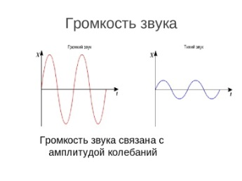  6.Групповая работа .Классификация звуков  -Исследования показали, что человеческое ухо способно воспринимать звук механических колебаний тел, происходящие с частотой от 20 до20000 Гц.  -Работа с иллюстрациями .(составление кластера «Тихие ,громкие звуки»  7.Рубрика «В мире интересного»  (В мире животных самый громкий звук - это крик синего кита- блювала.)  - (В Индонезии между Явой и Суматрой, разваливался на куски и уходил под воду остров Кракатау. По мнению ученых, катастрофическое извержение одноименного вулкана было самым громким звуком, когда-либо зафиксированным человечеством. )  - (Согласно Книге рекордов Гиннеса самый громкий голос принадлежит жительнице Великобритании Джилл Дрейк. Она способна кричать с такой громкостью в 129 децибел — это громче любого рок-концерта и отбойного молотка, и лишь на 10 децибел тише мотора реактивного самолета. )  В национальном парке Алтын-Эмель есть поющий бархан– песчаной дюны высотой около сотни метров и длиной более 3 километров. Бархан образовался от постоянного ветра Шилик, который гуляет в этой местности. Поющим он называется по той причине, что его зыбучие пески издают неповторимый вибрирующий гул, чем-то напоминающий звук органа. Гул является результатом трения песчинок друг об друга  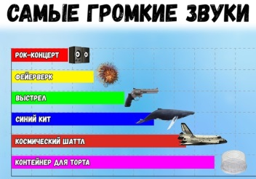  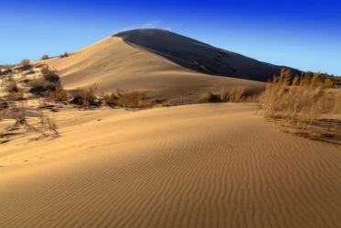  Слух – это бесценный подарок, который большинство из нас получают при рождении. Но среди нас есть люди, которым по нелепому или странному стечению обстоятельств, называйте это как хотите, досталась лишь небольшая часть этого дара или не досталось ничего и поэтому, ребята, вы должны знать, что необходимо защищать уши от сильного ветра, воды, громких звуков, нельзя также вставлять в уши острые предметы и глубоко засовывать ушные палочки!  Физминутка |  | Учебник  Фо  Фото ученых
Середина  Урока  25мин | 1V. Работа по теме урока  1.(К) Наблюдение. Комментарий педагога:  -Итак, предположим, что звук возникает в результате колебаний предметов.  -Что происходит дальше?  -Воздух передает колебания органам слуха.  -Данные предположения мы должны доказать или опровергнуть при помощи опытов.  Проведём опыты и посмотрим, как образуется звуковая волна.  2.Практическая работа.  Деление на группы.  (Г). Работа в группах.  I группа – опыт № 1.  II группа – опыт № 2.  III группа – опыт № 3.  IVгруппа опыт №4  -На ваших столах лежат карточки с вопросами, ответы на вопрос и будете заносить в таблицу, четко следуя алгоритму проведения исследования. Сделайте вывод после выполнения опытов.  .Опыт № 1.  Положили линейку на край стола.  Крепко прижали ее рукой.  Слегка ударили по ней.  Услышали звук.  Проделали этот опыт с разными линейками: деревянной, металлической, пластиковой.  Сравнили звуки.  Сделали вывод.  - .  Опыт № 2.  - Надели резиновое кольцо на стакан.  - Побренчали натянутой резинкой.  - Послушали звук.  - Приложили стакан дном к уху.  - Снова побренчали.  - Послушали звук.  - Вопрос. Какой звук громче?  - Вывод: Звук от резинового кольца, надетого на перевёрнутый стакан и приложенный дном к уху громче.)  Учитель:  -Колеблющаяся резинка привела в колебательное движение не только частицы воздуха, но и стенки стакана. Звук слышен громче, когда он попадает в ухо прямо от стенок стакана и когда стакан находится ближе к уху. Колеблются стенки стакана вместе с резинкой.  Опыт № 3.  - Взяли металлическую ложку.  - Стукнули по ней карандашом.  - Прислушались к звуку.  - Привязали к ложке нитку.  - Стукнули по ней карандашом.  - Еще раз прислушались.  - Поднесли нитку с ложкой к уху.  - Стукнули по ложке карандашом.  - Прислушались к звуку.  - Вопрос.  - Какой звук громче?  - Вывод: Звук от удара по ложке, привязанной к нитке, если поднести эту нитку с ложкой к уху громче.)  Учитель:  - Колебание от ложки передаётся нитке, которая колеблется быстрее, поэтому звук меняется. Чем ближе к нам источник звука, тем громче мы слышим звук. Вот почему, когда мы поднесли ложку к уху, она звучала громче.  Опыт №4  вращение шарика с гайками внутри.  Сравнили звуки.  Сделали вывод.  Учитель  -Когда мы услышали звуки?  - (Звуки мы услышали, когда приводили предметы в движения.)  Учитель:  -В результате чего они образовались?  -( В результате колебания предметов.)  -Уважаемые исследователи, представьте отчет о проделанной работе. А вы, уважаемые сотрудники, внимательно выслушайте и дайте оценку с помощью сигнальных знаков: если вы согласны и вам понравилась работа – поднимите палец вверх, если нет- то вниз |  | Металлическая линейка  Линейки (металлическая ,пластмассовая деревянная),  стакан,  резиновое кольцо,  металлическая  ложка,  карандаш,  нитка  Шарик,гайки
Конец урока:  35-40 мин | 5. Домашнее задание:  - Подготовь дополнительную информацию о влиянии звуков на растения и животных.  Работа в Научном дневничке стр.31  6. Итог урока.  Рефлексия  - Какую задачу ставили на уроке?  – Как вы думаете, наши предположения, что звук возникает в результате колебаний и бывают тихие и громкие подтвердились?  -А как мы это доказали?(проводили опыты)  – Оцените свою работу на уроке.  Узнал, что такое звук? (+ или -)  Умеешь ли представлять информацию, которую получили в ходе исследования, разными способами? (+ или -)  А изучение звука мы продолжим на следующем уроке. |  | 

